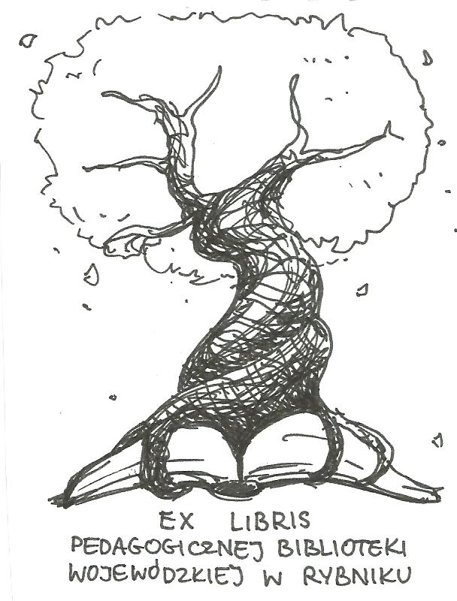 | PEDAGOGICZNA BIBLIOTEKA WOJEWÓDZKA  W RYBNIKU  ul. Chrobrego 27  44-200 Rybnik  tel. 32 42 22 059  pbwrybnik@wom.edu.pl

METODA HARCERSKA W WYCHOWANIU

Zestawienie bibliograficzne
ze zbiorów PBW w Rybniku

Wydawnictwa zwarte

- Leksykon harcerstwa / red. Olgierd Fietkiewicz. – Warszawa : Młodzieżowa Agencja Wydawnicza , 1988. – 556 s., [32] s. ISBN 83-203-1779-7. Nr inw. 28177
- Mam szczerą wolę : propozycja programowa Głównej Kwatery ZHP i Rzecznika Praw Dziecka / [aut. Ewa Chełstowska et al.]. – Warszawa : Biuro Rzecznika Praw Dziecka , [2010]. – 223 s. ISBN 978-83-89658-94-4. Nr inw. 39928
- Martyrologium harcerek i harcerzy chorągwi śląskich w latach 1939-1945 : słownik biograficzny / Jerzy Klistała. – Katowice : Komenda Chorągwi Śląskiej ZHP , 2015. – 513 s. ISBN 978-83-930544-8-0. Nr inw. 41415
- Metoda pracy harcerskiej w zarysie / Józef Sowa, Zdzisław Niedzielski. – Rzeszów : Wydawnictwo Oświatowe "Fosze" , cop. 2003. 351 s. ISBN 83-88845-22-5. Nr inw. 36049
- Najtrudniejszy pierwszy rok / Jolanta Chełstowska, Jerzy B. Klima. – Warszawa : Młodzieżowa Agencja Wydawnicza , 1984. – 217, [3] s. ISBN 83-203-2047-1. Nr inw. 23325, 23326, 23327
- Szkice z dziejów harcerstwa polskiego w latach 1911-1939 / Eugeniusz Sikorski. – Warszawa : "Interpress" , 1989. – 166, [2] s. ISBN 83-223-2240-2. Nr inw. 28522
- Teoretyczno-metodyczne aspekty wychowania młodzieży : scenariusze zajęć wychowawczych / Grażyna Gajewska, Anna Szczęsna, Artur Doliński. – Zielona Góra : "Gaja" , 2003. 200 s. ISBN 83-917688-3-X. Nr inw. 36629
- Trzy młodości ruchu zuchowego / Leon Dmytrowski. – Warszawa : Młodzieżowa Agencja Wydawnicza , 1989. – 101, [2] s., [16] s. ISBN 83-203-3102-1. Nr inw. 28272
- W kręgu drużynowych starszoharcerskich / Piotr Niwiński. – Warszawa : Młodzieżowa Agencja Wydawnicza , 1989. – 156, [4] s. ISBN 83-203-3235-4. Nr inw. 28221
- Z dziejów rybnickiego harcerstwa / red. Elżbieta Soroczan, Zbigniew Soroczan. – Katowice : Śląsk Sp. z o.o. Wydawnictwo Naukowe , 2013. – 285 s. ISBN 978-83-7164-770-3. Nr inw. 40631

Druki ciągłe

- Aleksander Kamiński jako wychowawca / Wiesław Ciczkowski // "Opieka-Wychowanie-Terapia" . - 1995, nr 2, s. 1-14
- Aleksandra Kamińskiego droga stawania się wychowawcą i uczonym / Wiesław Ciczkowski // "Kultura i Edukacja" . - 1997, nr 1, s. 43-45
- Co mi dało harcerstwo? / Władysława Maria Francuz // "Nowa Szkoła" . - 2010, nr 8, s. 34 – 35
- "Cóż to za cudowne zjawisko jest książka"! O książce harcerskiej / Krystyna Heska-Kwaśniewicz // "Guliwer" . - 2008, nr 3, s. 15-20
- Czym jest metoda harcerska? / Jakub Czarkowski // "Nowa Szkoła" . - 2012, nr 2, s. 40-43
- Dlaczego ZHR / Witold Kazimierz Kwiatkowski // "Edukacja i Dialog" . - 2009, nr 1, s. 73-76
- "... Duszy rogatej lżej" / D. Dziewulak // "Nowa Szkoła" . - 1991, nr 2, s. 90-92
- Emigracyjne pisma harcerskie szkołą narodowego i religijnego wychowania / Bożena Olszewska // „Guliwer”. – 2008, nr 3, s. 42-48
- Funkcjonowanie dziecka w gromadzie zuchowej a jego rozwój społeczno-moralny / Dominika Machnio // "Nowa Szkoła" . - 2015, nr 5, s. 38-47
- Gromada zuchowa w przedszkolu / Małgorzata Gaweł // „Wychowanie w Przedszkolu”. – 2008, nr 5, s. 61-62
- Harcerska metoda wychowawcza / Wacław Leszczyński // „Wychowawca”. – 2005, nr 7-8, s. 21-23
- Harcerski system wartości w powieściach dla młodzieży / Katarzyna Slany // "Guliwer" . - 2008, nr 3, s. 20-31
- Harcerstwo – działania z pasją / Sylwia Lenkiewicz // „Nowa Szkoła”. – 2011, nr 10, s. 36-38
- Harcerstwo - fundamentem mojego pedagogicznego zaangażowania / Bogusław Śliwerski // "Nowa Szkoła" . - 2010, nr 8, s. 18 – 21
- Harcerstwo jako trwały element historii i kultury polskiej / Adam Massalski // "Nowa Szkoła" . - 2011, nr 7, s. 39-44
- Harcerstwo - uczenie przez przygodę i zabawę / Jakub Cichocki // "Nowa Szkoła" . - 2012, nr 3, s. 37 – 39
- Harcerstwo w moim życiu... / Bolesław Sianecki // "Nowa Szkoła" . - 2010, nr 8, s. 36-38
- Harcerstwo w rysie historycznym. Definicja / Olgierd Fietkiewicz // "Harcerstwo" . - 1996, nr 9, s. 9-17
- Harcerstwo w rysie historycznym. Historiografia / Olgierd Fietkiewicz // "Harcerstwo" . - 1996, nr 10, s. 1-10
- Harcerstwo - wielka przygoda mojego życia / Adam Massalski // "Nowa Szkoła" . - 2010, nr 8, s. 22 – 24
- Harcerstwu zawdzięczam bardzo wiele... / Andrzej Jaczewski // "Nowa Szkoła" . - 2010, nr 8, s. 25 - 27
- Harcerz obywatelem - obywatelskie aspekty wychowawczej działalności ZHP / Jakub Ryszard Stempień // "Kwartalnik Pedagogiczny" . - 2007, nr 2, s. 81-106
- Jak dobrze zuchem być! Autorski program dydaktyczno-wychowawczy Bawimy się w zuchy / Lidia Bąk, Justyna Lis // "Nauczanie Początkowe" . - 2015/16, nr 3, s. 74-80
- Kiedy książki zmieniały świat. Tematyka harcerska w polskiej międzywojennej literaturze młodzieżowej / Anna Maria Krajewska // "Guliwer" . - 2009, nr 3, s. 5-15
- Komu potrzebne jest harcerstwo? / Jolanta Kreczmańska // "Nowa Szkoła" . - 2010, nr 8, s. 13-17
- Lider w grupie harcerskiej / Ryszard Polaszewski // "Nowa Szkoła" . - 2012, nr 4, s. 51- 53
- Magia harcerstwa, czyli dlaczego dzieci to kochają? / Dorota Całka // "Nowa Szkoła" . - 2012, nr 6, s. 42-43
- Mechanizmy kształtowania wychowanka idealnego - panegiryk harcerstwu / Marta Wrzosek // "Pedagogika Społeczna" . - 2010, nr 2, s. 41-56
- Metody pracy zuchowej w kształtowaniu postaw patriotycznych / Marzena Uznańska, Elżbieta Zyzik // "Nauczanie Początkowe Kształcenie Zintegrowane" . - 2007/08, nr 1, s. 63-67
- Miejsce harcerstwa w szkolnym wychowaniu / Wojciech Hauser // „Wychowawca”. – 2000, nr 4, s. 21-23
- Miejsce "Nieprzetartego Szlaku" w procesie rehabilitacji / Józef Sowa // "Szkoła Specjalna" . - 2005, nr 1, s. 40-48
- Moje ostatnie spotkanie z profesorem Aleksandrem Kamińskim / Zofia Skalska // "Problemy Opiekuńczo-Wychowawcze" . - 2003, nr 1, s. 58-59
- Nieprzemijająca wartość metody harcerskiej / Janusz Wojtycza // "Nowa Szkoła" . - 2010, nr 8, s. 28-33
- O sile harcerstwa... / Jan Tatarowicz // "Nowa Szkoła" . - 2001, nr 2, s. 33-36
- O harcerstwie, pasjach i nauce / Ludwik Malinowski // "Życie Szkoły" . - 2017, nr 2, s. 56-59
- Olimpizm i harcerstwo: w poszukiwaniu nowej wspólnoty / Józef Lipiec // "Wychowanie Fizyczne i Zdrowotne" . - 2002, nr 3, s. 4-7
- Pasje - odnalezione powołania / Sylwia Lenkiewicz, Jolanta Kreczmańska // "Nowa Szkoła" . - 2012, nr 1 , s. 50 - 52
- Pedagogika współpracy z harcerstwem w tle (cz. I) / Klemens Stróżyński // "Nowa Szkoła" . - 2012, nr 6, s. 37-41
- Powstanie harcerstwa i jego udział w walkach o niepodległość i kształt granic odrodzonej Rzeczpospolitej (konferencja naukowa, Kraków, 18-19 sierpnia 2010) / Janusz Wojtycza // "Nowa Szkoła" . - 2010, nr 8, s. 45-46
- Praca drużyny „Nieprzetartego szlaku” / Katarzyna Brożek // „Szkoła Specjalna”. – 1999, nr 1, s. 27-28
- Przykładowy plan pracy gromady zuchowej / Marzena Uznańska // "Nauczanie Początkowe" . - 2007/08, nr 1, s. 68-71
- Religia już tam jest / Wojciech Hausner // "Wychowawca" . - 2008, nr 2, s. 10-11
- Rola harcerstwa w państwie - dziś, jutro, pojutrze / Dorota Całka, Ewa Gąsiorowska // "Nowa Szkoła" . - 2011, nr 8, s. 52-55
- Ruch wędrowniczy jako oferta wychowawcza / Daria Olejniczak // „Edukacja i Dialog”. – 2006, nr 4, s. 27-30
- Stulecie harcerstwa / Andrzej Janowski // "Nowa Szkoła" . - 2010, nr 8, s. 4-12
- W poszukiwaniu tego, co działa / Dagna Dejna // "Edukacja i Dialog" . - 2008, nr 6, s. 42-49
- Wędrownictwo - skarb wychowawczy / Wojciech Hausner // "Dyrektor Szkoły" . - 2004, nr 7/8, s. 5-6
- Wychowanie w harcerstwie - historia i współczesność (zestawienie bibliograficzne) / oprac. Elżbieta Trojan // "Nowa Szkoła" . - 2012, nr 2, s. 55-59
- Zalety wychowania w drużynie harcerskiej / Maciej Oleszkiewicz // „Edukacja i Dialog”. – 2004, nr 8, s. 68-70
- Założenia metody harcerskiej / Wojciech Hausner // "Wychowawca" . - 2012, nr 7-8, s. 32-33
- Zapomniane zuchy / Marta Jósewicz // "Remedium" . - 2009, nr 7-8, s. 18-19
- Życie traktowane jako służba / Grzegorz Nowik // "Głos Nauczycielski" . - 2014, nr 32-33, s. 16-17

oprac. Justyna Jankowska
lipiec 2014
aktual. Justyna Jankowska
styczeń 2018

